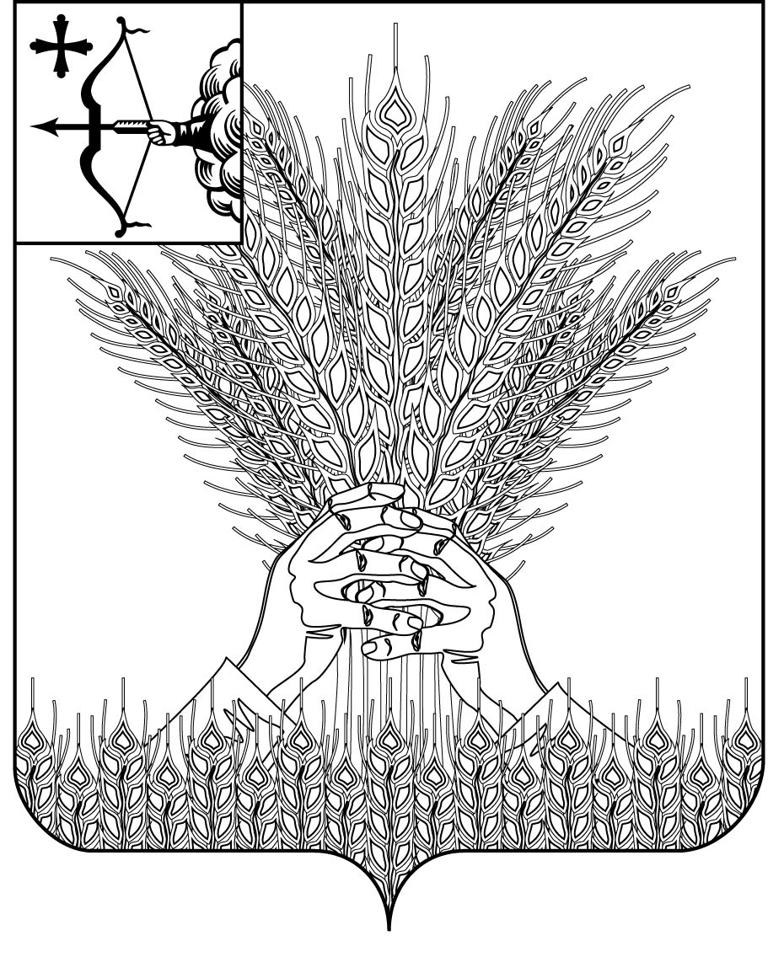

**РОССИЙСКАЯ ФЕДЕРАЦИЯ**

**ДУМА КИКНУРСКОГО МУНИЦИПАЛЬНОГО ОКРУГА**

**КИРОВСКОЙ ОБЛАСТИ**

**первого созыва**

**РЕШЕНИЕ**

___________________ № _____________

пгт Кикнур

О назначении старост сельских населенных пунктов в муниципальном образовании Кикнурский муниципальный округ Кировской области

В соответствии со ст. 27.1 Федерального закона от 06.10.2003 № 131-ФЗ «Об общих принципах организации местного самоуправления в Российской Федерации», Законом Кировской области от 09.04.2019 № 249-ЗО  
«О регулировании отдельных вопросов, связанных с деятельностью старосты сельского населенного пункта на территории Кировской области», [Уставом](consultantplus://offline/ref=D055CF93F3E6322274C9AF170FC01E0BEF2C2D3A604ED716FBDEBD3809D0C3EC6E385841893AF1D954966783B0565296D13F24CD5FA2E1DFF4857A9Ft0IFL) муниципального образования Кикнурский муниципальный округ Кировской области, утвержденным решением Думы Кикнурского муниципального округа Кировской области от 19.10.2020 N 4-38, решением Думы Кикнурского муниципального округа Кировской области от 30.07.2024 № 40-331 Дума Кикнурского муниципального округа РЕШИЛА:

1. Назначить старост сельских населённых пунктов, входящих в состав муниципального образования Кикнурский муниципальный округ Кировской области согласно приложению.

2. Настоящее решение подлежит опубликованию в Сборнике муниципальных правовых актов органов местного самоуправления муниципального образования Кикнурский муниципальный округ Кировской области и на официальном сайте муниципального образования Кикнурский муниципальный округ Кировской области в информационно-телекоммуникационной сети «Интернет».

3. Настоящее решение вступает в силу со дня его официального опубликования (обнародования).

Председатель Думы Кикнурского

муниципального округа В.Н. Сычев

Глава Кикнурского

муниципального округа С.Ю. Галкин

__________________________________________________________________

ПОДГОТОВЛЕНО

Заведующий территориальным отделом

по работе с сельскими территориями В.В. Долгушев

СОГЛАСОВАНО

Консультант - юрист

отдела по организационно - правовым

и кадровым вопросам С.В. Рычкова

Приложение

УТВЕРЖДЕН

решением Думы Кикнурского

муниципального округа

Кировской области

от №

Список старост сельских населенных пунктов, входящих в состав муниципального образования Кикнурский муниципальный округ

Кировской области

|  |  |  |
| --- | --- | --- |
| №  п/п | Наименование сельского населенного пункта | Фамилия, имя, отчество (при наличии) старосты |
| 1. | д.Цекеево | Аказова Светлана Ивановна |
| 2. | д. Митрофаново | Колесникова Галина Ивановна |
| 3. | д. Муреево | Золотарева Татьяна Валентиновна |
| 4. | с. Улеш | Зверев Михаил Владимирович |
| 5. | д. Малая Лыжня | Лаптев Василий Степанович |
| 6. | с. Кокшага | Посаженников Алексей Михайлович |
| 7. | с. Беляево | Целищев Анатолий Васильевич |
| 8. | с.Тырышкино, ул. Полевая, ул. Парковая | Устюгов Владимир Васильевич |
| 9. | с.Тырышкино, ул. Юбилейная, ул.Заводская, д. Красная Горка | Зверев Эдуард Павлович |
| 10. | с.Тырышкино, ул. Кооперативная, пер. Кооперативный | Кодочигова Мария Андреевна |
| 11. | с.Тырышкино, ул. Заречная, д. Мельники | Кодолова Анна Владимировна |
| 12. | с. Макарье | Тюлькина Нина Никандровна |
| 13. | д. Панчурга | Катаева Валентина Александровна |
| 14. | д. Пижанчурга | Горшков Николай Васильевич |
| 15. | д. Ваштранга, ул. Новая, ул. Полевая | Мокерова Людмила Васильевна |
| 16. | д. Ваштранга, ул. Молодежная, ул. Советская | Симонов Василий Гаврилович |
| 17. | с. Кресты | Полушина Ангелина Леонидовна |
| 18. | п. Малиновка | Маковеев Виталий Николаевич |
| 19. | с. Русские Краи, ул. Советская | Еркова Наталья Александровна |
| 20. | с. Русские Краи, ул. Комсомольская | Васенин Владимир Леонидович |
| 21. | с. Русские Краи, ул. Молодежная | Овчинникова Нина Сергеевна |
| 22. | с. Русские Краи, ул. Полевая | Секерин Сергей Анатольевич |
| 23. | с. Русские Краи, ул. Кооперативная | Коновалова Людмила Александровна |
| 24. | с. Русские Краи , ул. Заречная | Лежнина Оксана Павловна |
| 25. | с. Русские Краи, ул. Новая | Коновалова Нина Александровна |
| 26. | д. Ивановские | Берестова Римма Васильевна |
| 27. | п. Льнозавод | Навалихин Александр Витальевич |
| 28. | с. Шапта, ул. Новая | Лежнин Василий Прокопьевич |
| 29. | с. Шапта, ул. Труда | Зайцев Виктор Николаевич |
| 30. | с. Падерино | Муравьев Олег Алексеевич |
| 31. | д. Большой Шудум | Проворов Леонид Данилович |
| 32. | д. Березовка | Мосунова Галина Павловна |
| 33. | д. Абрамово | Деветьярова Елена Александровна |
| 34. | д. Лужанка | Толстухин Николай Викторович |

________________